**РОССИЙСКИЙ УНИВЕРСИТЕТ ДРУЖБЫ НАРОДОВ**

**Факультет физико-математических и естественных наук**

**Кафедра прикладной информатики и теории вероятностей**

**Лабораторная работа №2**

**Управление пользователями и группами**

*дисциплина: Основы администрирования операционных систем*

Студент: Павленко Сергей

Группа: НПИбд-02-23

№ ст. билета: 1032235465

**МОСКВА**

2024 г.

Цель работы: получить представление о работе с учётными записями пользователей и группами пользователей в операционной системе типа Linux.

Выполнение лабораторной работы:

Войдем в систему как обычный пользователь и откроем терминал

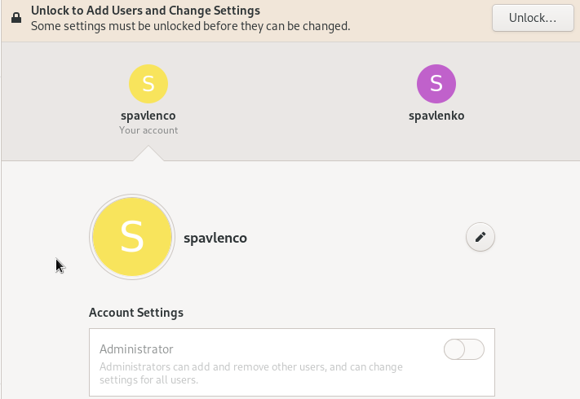

Определим, какую учётную запись пользователя мы используем, введя команду whoami

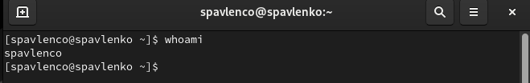

Выведите на экран более подробную информацию, используя команду id

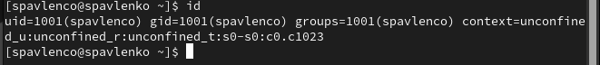

id позволяет узнать информацию о идентификаторах пользователя, таких как UID (User Identifier) и GID (Group Identifier), а также о его принадлежности к различным группам.

Используем команду su для переключения к учётной записи root. При запросе пароля введем пароль пользователя root. Наберем id

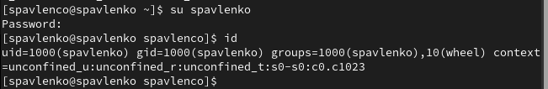

Видим, что учетная запись имеет следующую информацию: uid=1000 gid=1000 groups=1000

Выйдем из уч записи



Просмотрите в безопасном режиме файл /etc/sudoers, используя, например, sudo -i visudo

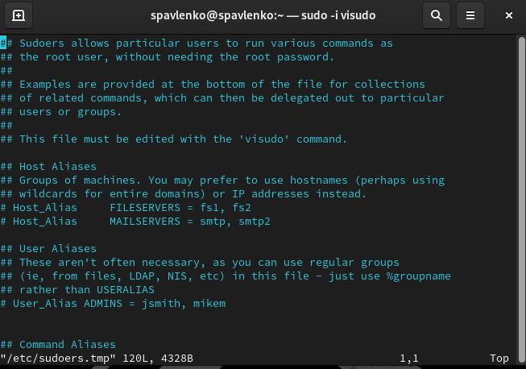

Например, если требуется использовать mcedit, то в терминале для запуска visudo следует указать: sudo -i EDITOR=mcedit visudo

visudo закрывает файл sudoers для предотвращения одновременного редактирования, содержит основные проверки, и проверки на ошибки парсинга

Убедитесь, что в открытом с помощью visudo файле присутствует строка %wheel ALL=(ALL) ALL

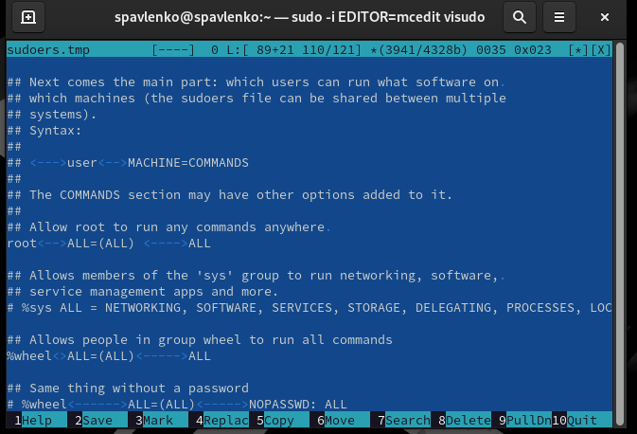

Создайте пользователя alice, входящего в группу wheel: sudo -i useradd -G wheel alice



Убедитесь, что пользователь alice добавлен в группу wheel, введя id alice



Задайте пароль для пользователя alice, набрав sudo -i passwd alice

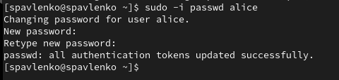

Переключитесь на учётную запись пользователя alice: su alice

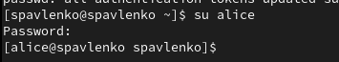

Создайте пользователя bob: sudo useradd bob

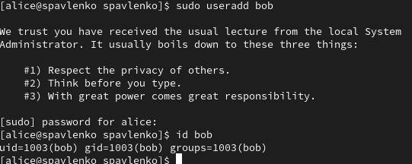

Установите пароль для пользователя bob: sudo passwd bob

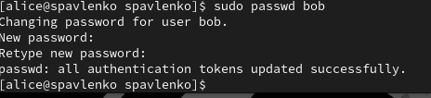

Просмотрите, в какие группы входит пользователь bob: id bob



Переключитесь в терминале на учётную запись пользователя root: su



Откройте файл конфигурации /etc/login.defs для редактирования, используя, например, vim (не забудьте, что требуются полномочия пользователя root): vim /etc/login.defs Измените несколько параметров. Например, найдите параметр CREATE_HOME и убедитесь, что он установлен в значение yes. Также установите параметр USERGROUPS_ENAB no

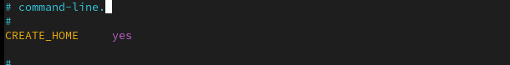

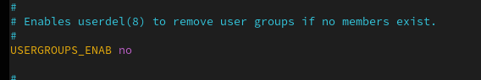

Перейдите в каталог /etc/skel: cd /etc/skel Создайте каталоги Pictures и Documents: mkdir Pictures и mkdir Documents

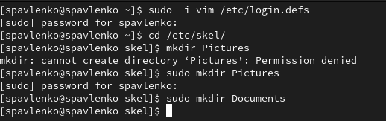

Измените содержимое файла .bashrc, добавив строку export EDITOR=/usr/bin/vim или export EDITOR=/usr/bin/mceditor



Переключитесь в терминале на учётную запись пользователя alice: su alice



Используя утилиту useradd, создайте пользователя carol: sudo -i useradd carol

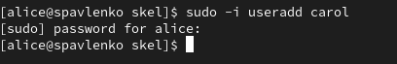

Установите пароль для пользователя carol: sudo passwd carol

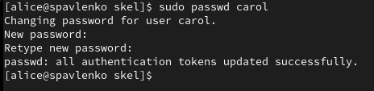

Посмотрите и прокомментируйте информацию о пользователе carol, проверьте, в какую первоначальную группу входит пользователь carol; также убедитесь, что каталоги Pictures и Documents были созданы в домашнем каталоге пользователя carol:

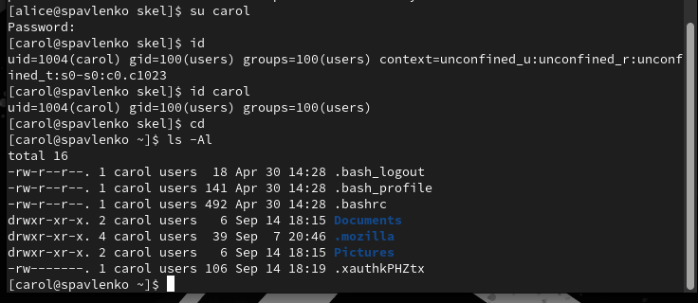

Информация carol: uid=1004 gid =100 groups=100(users)

Переключитесь в терминале на учётную запись пользователя alice: su alice



Файл **/etc/passwd** позволяет получить нам информацию различную информацию о пользователе, в том числе и о его пароле.



Измените свойства пароля пользователя carol следующим образом:

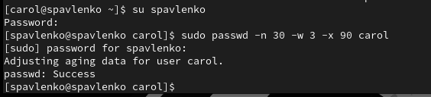

Убедитесь в изменении в строке с данными о пароле пользователя carol в файле /etc/shadow: sudo cat /etc/shadow | grep carol



Убедитесь, что идентификатор alice существует во всех трёх файлах: grep alice /etc/passwd /etc/shadow /etc/group

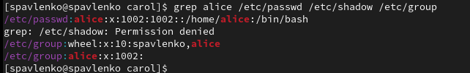

Убедитесь, что идентификатор carol существует не во всех трёх файлах: sudo grep carol /etc/passwd /etc/shadow /etc/group

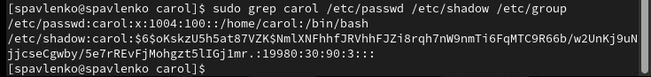

Находясь под учётной записью пользователя alice, создайте группы main и third: sudo groupadd main sudo groupadd third

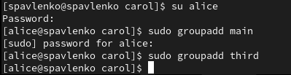

Используйте usermod для добавления пользователей alice и bob в группу main, а carol, dan, dave и david — в группу third: sudo usermod -aG main alice sudo usermod -aG main bob sudo usermod -aG third carol

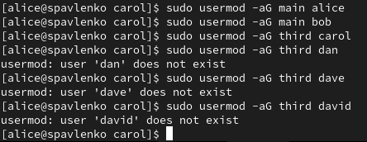

Убедитесь, что пользователь carol правильно добавлен в группу third: id carol



Входит во вторичную группу: third = 1005

Определите, участниками каких групп являются другие созданные вами пользователи. Укажите эту информацию в отчёте.

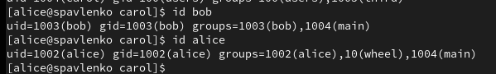

Alice: gid=1002(alice) groups=1002(alice), 10(wheel) 1004(main)

Bob: gid=1003 groups=1003(bob), 1004(main)

Вывод: таким образом, мы изучили основную работу с учетными записями пользователей и группами пользователей в ОС Linux

Контрольные вопросы:

**1. При помощи каких команд можно получить информацию о номере (идентификаторе), назначенном пользователю Linux, о группах, в которые включён пользователь?**

* Команда id предоставляет информацию о номере (UID) пользователя, GID (группы) и всех дополнительных группах, к которым он принадлежит. Пример: id username
* Команда groups показывает группы, к которым принадлежит пользователь: groups username

**2. Какой UID имеет пользователь root? При помощи какой команды можно узнать UID пользователя? Приведите примеры.**

* Пользователь **root** имеет UID 0.
* Чтобы узнать UID любого пользователя, можно использовать команду id. Пример:

id -u username

или

id -u

(если необходимо получить UID текущего пользователя).

**3. В чём состоит различие между командами su и sudo?**

* su (substitute user) позволяет переключаться на другого пользователя (обычно root), требуя ввода пароля этого пользователя.
* sudo позволяет запускать отдельные команды от имени другого пользователя (обычно root), требуя ввода **своего** пароля, а не пароля root.

**4. В каком конфигурационном файле определяются параметры sudo?**

* Параметры sudo определяются в файле /etc/sudoers.

**5. Какую команду следует использовать для безопасного изменения конфигурации sudo?**

* Для безопасного изменения файла /etc/sudoers следует использовать команду: visudo

Эта команда открывает файл в текстовом редакторе с дополнительной проверкой синтаксиса, чтобы избежать ошибок конфигурации.

**6. Если вы хотите предоставить пользователю доступ ко всем командам администрирования системы через sudo, членом какой группы он должен быть?**

* Пользователь должен быть членом группы sudo (в большинстве дистрибутивов) или wheel (в некоторых других).

**7. Какие файлы/каталоги можно использовать для определения параметров, которые будут использоваться при создании учётных записей пользователей? Приведите примеры настроек.**

* Файл /etc/default/useradd содержит параметры по умолчанию для создания новых пользователей, например, путь домашнего каталога и срок действия пароля.
* Файл /etc/skel/ содержит шаблоны файлов и каталогов, которые будут копироваться в домашний каталог нового пользователя.

**8. Где хранится информация о первичной и дополнительных группах пользователей ОС типа Linux? В отчёте приведите пояснение таких записей для пользователя alice.**

* Информация о первичной группе пользователя хранится в файле /etc/passwd. Пример записи для пользователя alice:

Id alice



Здесь 1002 — это GID (идентификатор первичной группы).

**9. Какие команды вы можете использовать для изменения информации о пароле пользователя (например о сроке действия пароля)?**

* Команда passwd позволяет изменять срок действия пароля и другие его параметры. Например:

passwd -x 90 username

Эта команда задаст максимальный срок действия пароля в 90 дней.

* Команда chage позволяет детально управлять сроком действия пароля:

chage -M 90 username

**10. Какую команду следует использовать для прямого изменения информации в файле /etc/group и почему?**

* Для прямого редактирования файла /etc/group следует использовать команду vigr, поскольку она открывает файл с блокировкой, что предотвращает возникновение конфликтов при одновременном изменении.